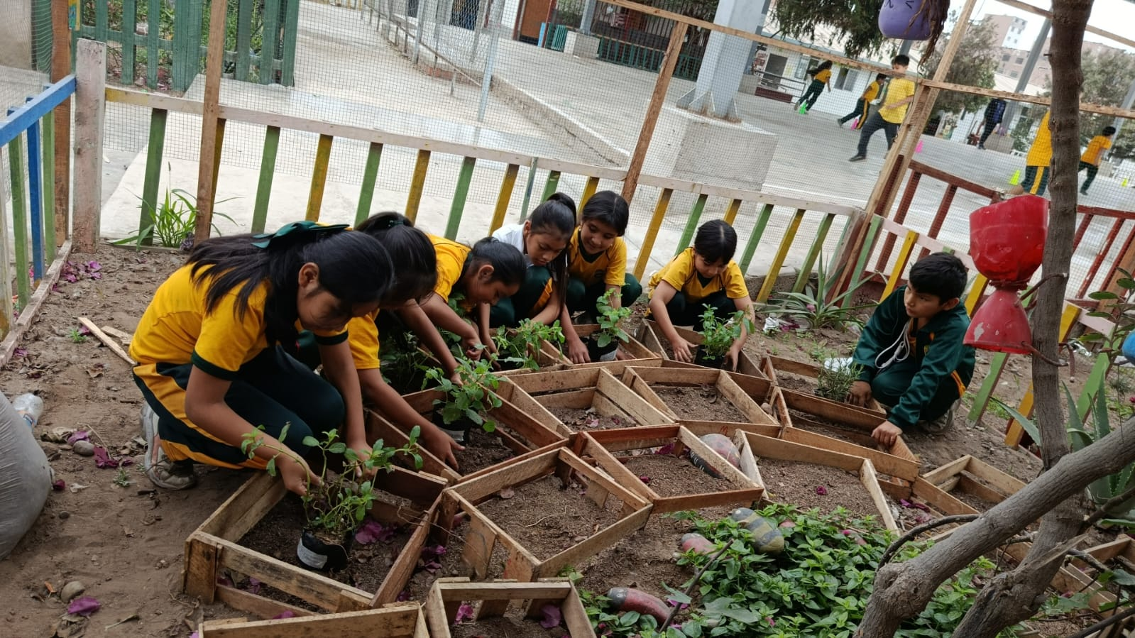
Los niños del 3° “A” sembrando las plantas aromáticas

